РОССИЙСКАЯ ФЕДЕРАЦИЯ
ИРКУТСКАЯ ОБЛАСТЬ
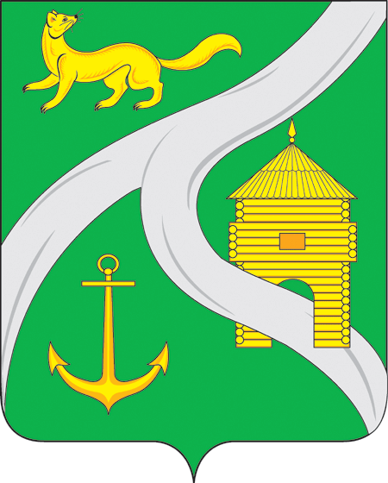
МУНИЦИПАЛЬНОЕ ОБРАЗОВАНИЕ
«ГОРОД УСТЬ-КУТ»
ГЛАВА

ПОСТАНОВЛЕНИЕ

от 25 февраля 2015 г. № 219-п

Об утверждении перечней организаций для отбывания наказания в виде обязательных
и исправительных работ на территории
Усть-Кутского муниципального образования (городского поселения)

В целях создания условий для исполнения наказаний в виде исправительных и обязательных работ, включая административные наказания, в соответствии со статьями 49, 50 Уголовного кодекса Российской Федерации, статьями 25, 39 Уголовно-исполнительного кодекса Российской Федерации, пунктами 42, 64 Инструкции по организации исполнения наказаний и мер уголовно-правового характера без изоляции от общества, утверждённой приказом Министерства юстиции Российской Федерации от 20.05.2009г. № 142, Кодексом Российской Федерации об административных правонарушениях, Федеральным законом от 6 октября 2003 года № 131-ФЗ «Об общих принципах организации местного самоуправления в Российской Федерации», руководствуясь ст. 6, ст. 33, ст. 47 Устава Усть-Кутского муниципального образования (городского поселения),

ПОСТАНОВЛЯЮ:

1. Утвердить:
1.1. Перечень организаций, обеспечивающих отбывание наказаний осужденными к обязательным работам на территории Усть-Кутского муниципального образования (городского поселения), (Приложение № 1).
1.2. Перечень организаций, обеспечивающих отбывание наказаний осужденными к исправительным работам на территории Усть-Кутского муниципального образования (городского поселения), (Приложение № 2).
2. Рекомендовать руководителям организаций независимо от форм собственности, расположенных на территории Усть-Кутского муниципального образования (городского поселения) оказывать содействие филиалу по Усть-Кутскому району ФКУ УИИ ГУФСИН России по Иркутской области при исполнении приговоров в отношении осужденных к наказаниям в виде исправительных работ, обязательных работ: обеспечить рабочими местами осужденных к исправительным работам, обязательным работам.
3. Признать утратившим силу постановление главы муниципального образования «город Усть-Кут» от 19.10.2012 года № 973-П «Об утверждении списка предприятий, учреждений, организаций, на которых осужденные к обязательным работам могут отбывать наказание».
4. Данное постановление опубликовать (обнародовать) в газете «Диалог ТВ», на официальном сайте Администрации муниципального образования «город Усть-Кут» в сети «Интернет» www.admustkut.ru.
5. Контроль за исполнением настоящего постановления оставляю за собой.

Глава
муниципального образования
«город Усть-Кут» В. Г. Кривоносенко

Приложение № 1
к постановлению
главы муниципального
образования «город Усть-Кут»
от « 25 » февраля 2015 года № 219-п

Перечень
организаций, обеспечивающих отбывание наказаний осужденными
к обязательным работам на территории Усть-Кутского муниципального
образования (городского поселения)

№  п/п | Наименование  организации | Специальность | Количество  рабочих мест
1 | 2 | 3 | 4
 | МО МВД России «Усть-Кутский» | разнорабочие по уборке территории
 | Администрация муниципального образования «город Усть-Кут» | разнорабочие по уборке территории
 | Муниципальное бюджетное учреждение культуры «ДК Речники»  Усть-Кутского муниципального  образования (городского поселения) | разнорабочие по уборке территории
 | Муниципальное казенное учреждение культуры «Городской культурно-библиотечный центр» Усть-Кутского муниципального образования (городского поселения) | разнорабочие по уборке территории

Консультант по делам ГО и ЧС  администрации Усть-Кутского муниципального  образования (городского поселения) |  | А. А. Сергеев

Приложение № 2
к постановлению
главы муниципального
образования «город Усть-Кут»
от « 25 » февраля 2015 года № 219-п

Перечень
организаций, обеспечивающих отбывание наказаний осужденными
к исправительным работам на территории Усть-Кутского муниципального
образования (городского поселения)

№  п/п | Наименование  организации | Специальность | Количество  рабочих мест
1 | 2 | 3 | 4
 | Многоотраслевое муниципальное предприятие «Автодор» Усть-Кутского муниципального образования (городского поселения) | разнорабочие по уборке территории
 | Муниципальное предприятие «Усть-Кутская ритуальная служба» Усть-Кутского муниципального образования (городского поселения) | разнорабочие по уборке территории
 | ООО «Бирюса+» | разнорабочие по уборке территории
 | ООО «УК Бирюса» | разнорабочие по уборке территории
 | ООО УК «Ленакомсервис» | разнорабочие по уборке территории
 | УК ООО «Прогресс» | разнорабочие по уборке территории
 | ООО УК «Веста» | разнорабочие по уборке территории
 | ООО «УК Траст» | разнорабочие по уборке территории

Консультант по делам ГО и ЧС  администрации Усть-Кутского муниципального  образования (городского поселения) |  | А. А. Сергеев

